МБУДО Центр "Созвездие" г. Балашова

Конспект урока

«Оптимизация WINDOWS штатными средствами»

Автор:
Есиков Геннадий Алексеевич

Оптимизация WINDOWS штатными средствами
Цель: оптимизировать операционную систему для ускорения работы.
Задача: научится включать и отключать нужные службы и опции в операционной системе
Актуальность: Обеспечение быстрой работы программ и самой операционной системы было и остаётся наиболее востребованной задачей. Для решения этой задачи существует несколько методов и способов, которые мы частично рассмотрим.
Что-бы оптимизировать Windows нужно сделать множество шагов. От обычных настроек и отключения служб до проникновения в самую глубь операционной системы. А чтобы нам не запутаться, нужно составить некий алгоритм действий.

Первое: отключение индексации дисков
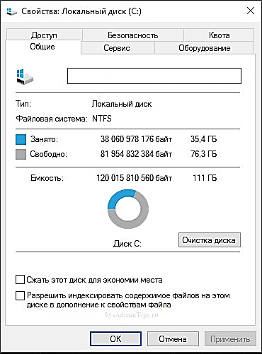
Индексация диска нужна для более быстрого поиска на жестком диске. Служба индексации всегда висит в системе независимо от того, нужен поиск файлов или нет, а если ее отключить – ничего не случится. Просто отныне поиск фотографии, документа, или любого другого файла будет идти чуть-чуть дольше. Именно чуть-чуть. А владельцам твердотельных накопителей (SSD) ее отключать нужно в любом случае, поскольку каждое лишнее обращение сокращает срок службы SSD-диска.
Для отключения индексации необходимо открыть «Этот компьютер» и правым кликом щелкнуть по локальному диску «С», на котором установлена Windows. В контекстном меню необходимо выбрать «Свойства», и в открывшемся окне внизу снять галочку «Разрешить индексировать содержимое файлов …» и нажать «Ок». После этого начнут появляться всплывающие окна, в которых требуется либо соглашаться и продолжать, либо, если это невозможно, нажимать «Пропустить все».

Второе: отключить контроль учетных записей
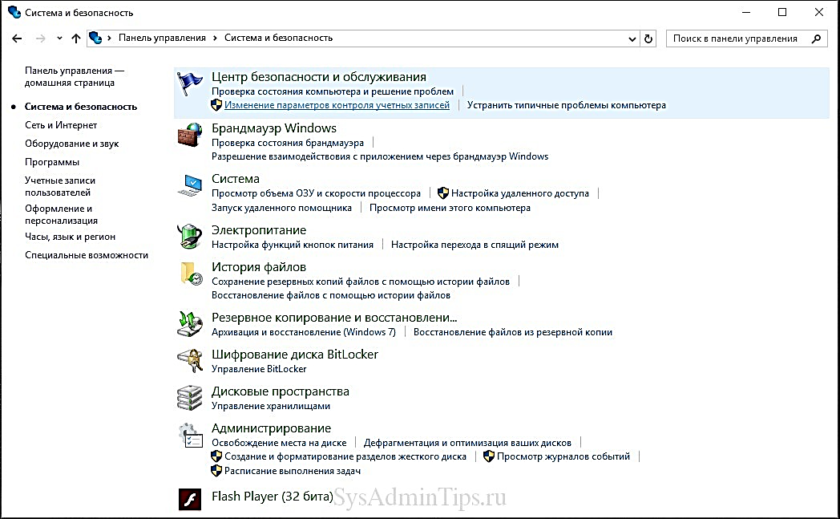
Контроль учетных записей, или UAC (User Account Control), нужен для того, чтобы решить проблему безопасности пользователя, т.е. умное ограничение доступа. На деле это выглядит как бесконечный поток уведомлений, о том, насколько уверен пользователь в открытии файла, запуска программы, и он ли это вообще.
Вариант 1.
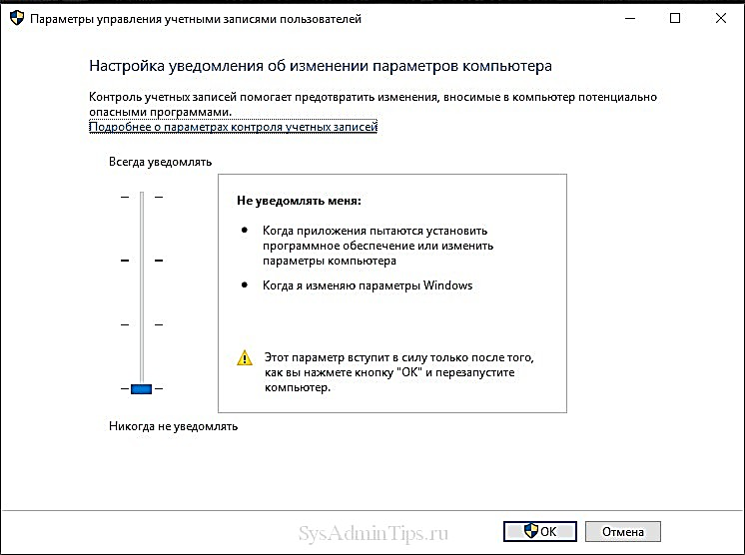
Чтобы отключить UAC, необходимо правым кликом на меню «Пуск» открыть меню, найти «Панель управления». Далее раздел «Система и безопасность». В нем, сверху, в разделе «Центр безопасности и обслуживания» есть подраздел «Изменение параметров контроля учетных записей».
Вариант 2
Нажать на панели инструментов кнопку поиска и ввести туда «Контроль», самым первым обычно идёт «Изменение параметров контроля учетных записей», кликаем на него, далее в открывшемся окне ползунок перемещаем максимально вниз (как на скриншоте) и нажимаем «Ок».

Отключение гибернации
Гибернация – это режим сна, в котором операционная система задействует минимум ресурсов, потребляя минимальное количество электроэнергии для поддержания работы. На деле этот режим полезен только для владельцев ноутбуков. А вот взамен эта задача резервирует для себя большое количество дискового пространства и грузит систему. Проще всего гибернацию отключить через командную строку. Нажимаем сочетание клавиш «Win+R» у нас появиться окошко «Выполнить», вв строку вводим«cmd» и нажимаем «Enter». При этом открывается командная строка, в которой необходимо ввести команду: «powercfg –h off» (можно просто скопировать отсюда) и нажать «Enter».

Отключение защиты системы
С этим способом будьте поосторжнее и только в том случае если никто не пользуется вашим ПК кроме вас. Но если вы сильно боитесь, то лучше не отключать «Защиту системы».
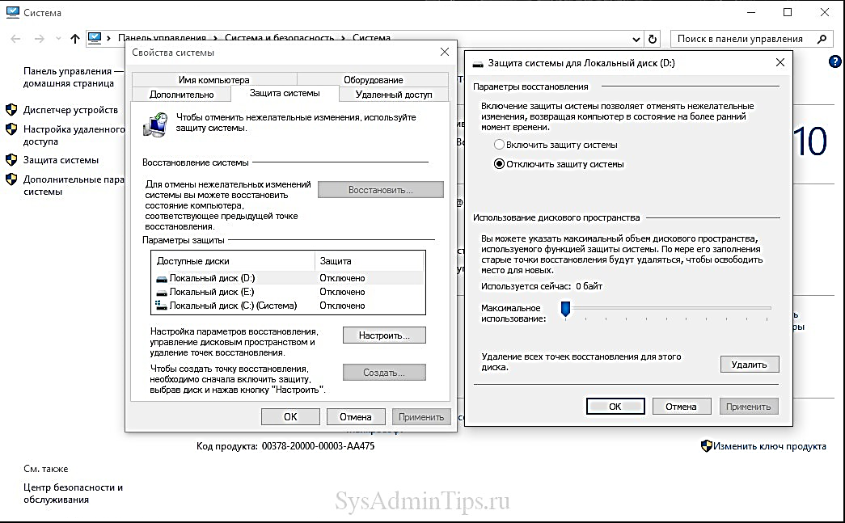
Заходим в «Проводник», затем справа находим «этот компьютер» и нажимам по нему правой кнопкой мыши, выбираем «Свойства».
Далее, слева – параметр «Защита системы».
В открывшемся окне, щелкнув по кнопке «Настроить», нужно выбрать «Отключить защиту системы». Здесь же можно по желанию удалить и предыдущие точки восстановления, нажав соответствующую кнопку. (Не рекомендую)

Отключение удалённого управления (Только для домашних ПК и если вы им не пользуетесь)
Удаленного управления есть в самой системе изначально, но, как и все вышеперечисленные службы, он работает всегда, вне зависимости нужен он или нет. Но его стоит выключить только в одном случае, когда вы не планируете подключаться и управлять этим ПК удалённо.
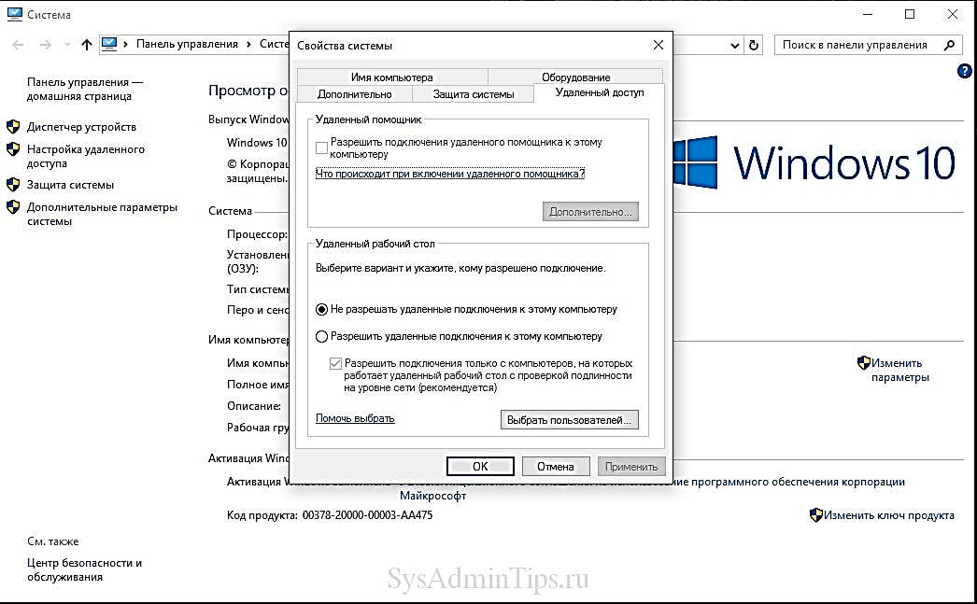
Чтобы отключить удаленный доступ, необходимо перейти на его вкладку в том же окне, где и «Защита системы»
В открывшемся окне осталось только наложить запрет на удаленный доступ, «Удаленного помощника» и т.д.

Отключение Xbox Game DVR
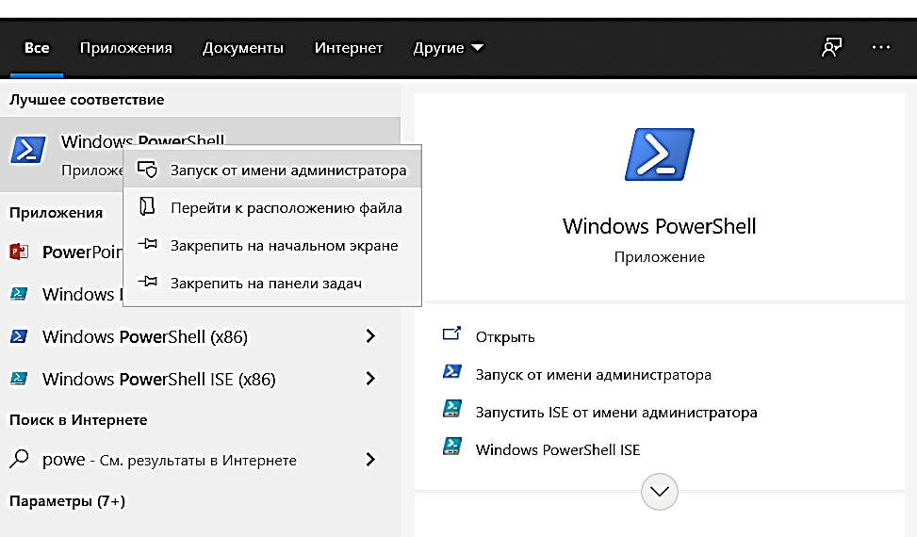
А вот здесь чуть сложнее. Game DVR – это встроенное приложение для Xbox. Эта служба во время онлайн игр сама снимает игровой процесс на видео. Причем всегда и без спроса, и даже без какого-либо уведомления. Естественно, это очень сильно снижает производительность. Для того, чтобы ее отключить необходимо открыть левым кликом меню «Пуск» и в поле поиска набрать «powershell». В найденных значениях появится Windows Powershell, которое нам нужно. Необходимо кликнуть по нему левой кнопкой мыши и выбрать «запустить от имени администратора» в появившемся окне команд набрать: «Get-AppxPackage *xbox* | Remove-AppxPackage» и нажать «Enter».

Удаление ненужных программ
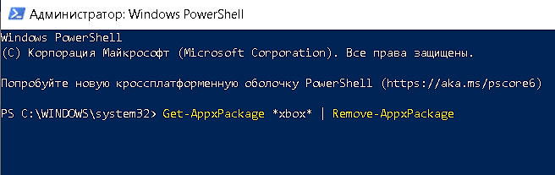
Всегда проверяйте свой ПК на наличие ненужных программ. Чтобы посмотреть наличие этих приложений, необходимо правым кликом на кнопке «Пуск» вызвать контекстное меню и выбрать пункт «Приложения и возможности». Если обнаружили программное обеспечение которое Вам уже не нужно – удаляем.

Настройка схемы электропитания
Для владельцев ноутбук – лучше не трогать, ну а всем у которых настольный ПК нужно изменить значение на (Никогда).
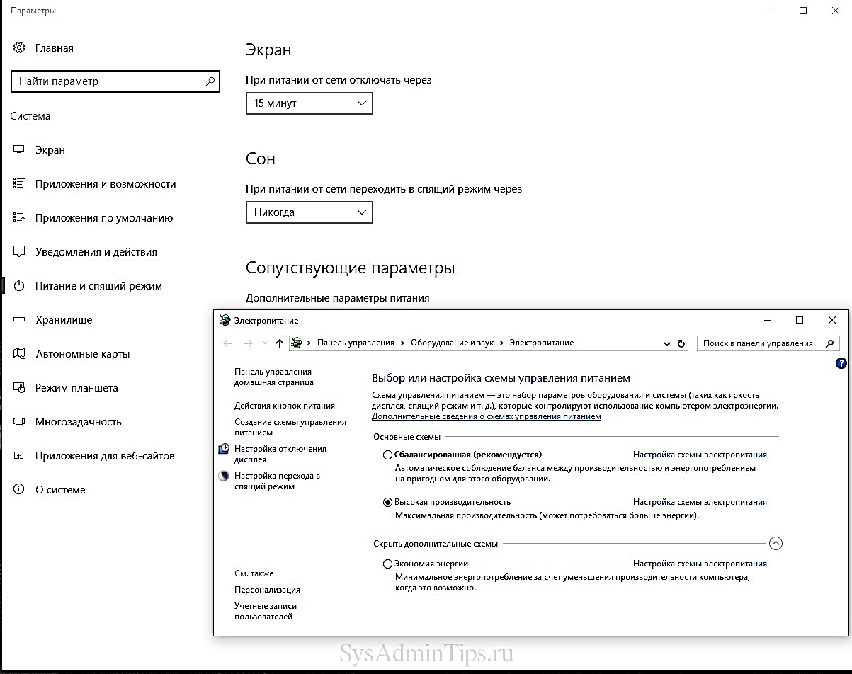
Для этого нужно открыть «Параметры», чтобы это сделать нужно нажать на клавишу пуск (в левом нижнем углу экрана) правой клавиши мыши, выбрать («Параметры»,) и нажать на левую клавишу (в некотрых случаях значок шестеренки). Во вкладке «Питание и спящий режим» выбрать «Дополнительные параметры питания».
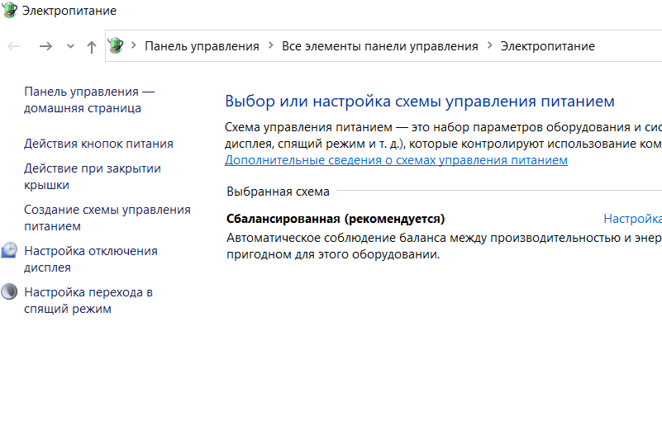
В этом окне необходимо выбрать «Высокая производительность». Если такого нет, то создаем новую схему. 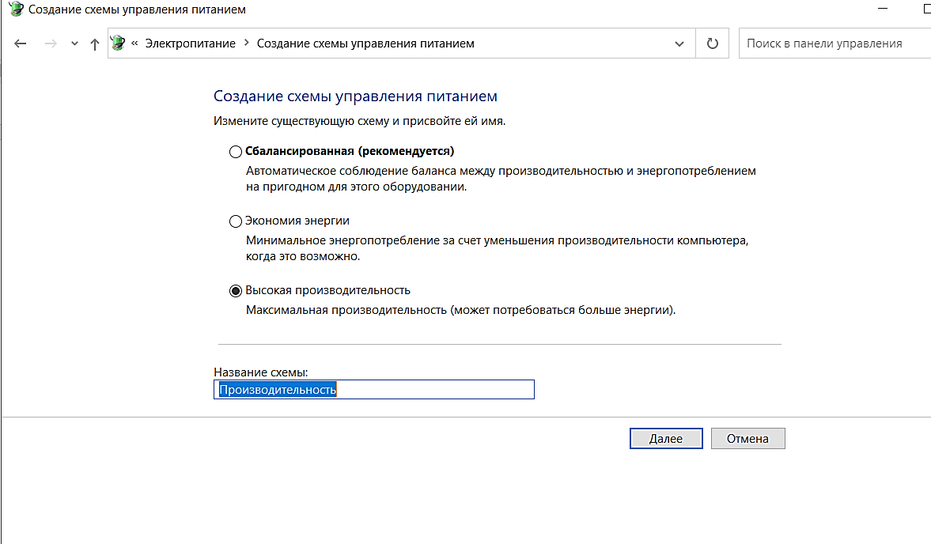

Ускорение загрузки Windows
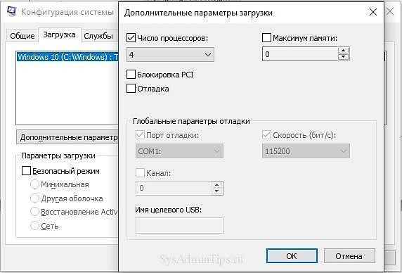
По умолчанию система грузится с одного ядра процессора, игнорируя остальные, это актуально только для 32-ух разрядных систем. Чтобы изменить настройку, нужно нажать комбинацию клавиш «Win+R». В открывшемся окне ввести «msconfig».
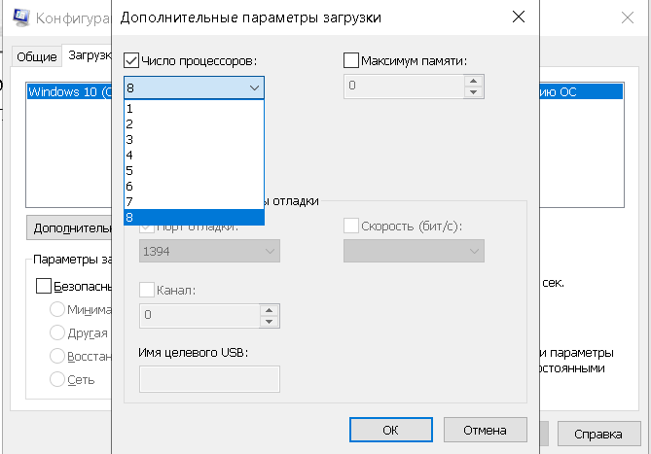
Откроется Конфигурация системы. Здесь нужно перейти, на вкладку «Загрузка» далее нажать кнопку «Дополнительные параметры».
Выбираем максимальное число процессоров, нажав на самое большое «Число процессоров».

Выключение фоновых приложений
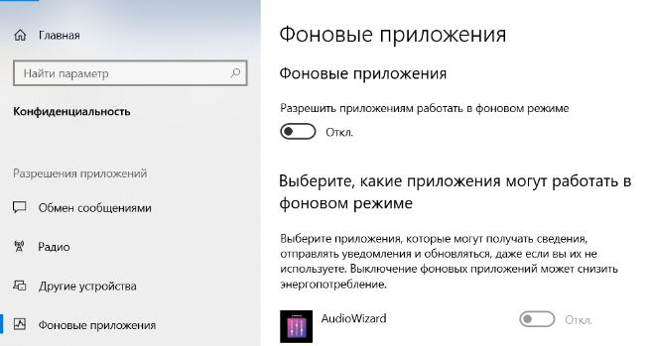
Фоновые процессы могут послужить причиной сильной потери производительности ПК. Необходимо проверить, все ли там в порядке. Для этого нужно открыть меню «Пуск», «Параметры», «Конфиденциальность». На нижней вкладке «Фоновые приложения» убираем галочку «Разрешить приложениям работать в фонов режиме».
ВНИМАНИЕ! Лучше пройтись по всем пунктам и отключить только те, которые вам действительно не нужны. (У меня отключено всё). Но на ноутбуках иногда нужно оставить камеру и микрофон, но как правило это не влияет на работу этих устройств. Здесь можно поэксперементировать, проверяя работоспособность устройств.

Отключение дефрагментации дисков
Отключается только для SSD дисков!!! Для этого типа дисков дефрагментация ЗАПРЕЩЕНА. Если вы не знаете какой тип диска у вас установлен, то также лучше не трогайте.
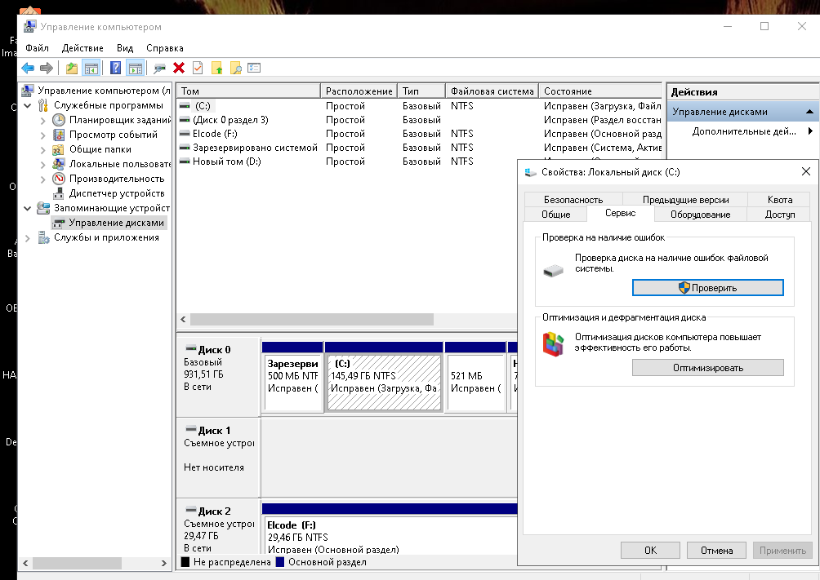
Отключить ее можно, запустив «Оптимизация дисков» нажав кнопку «Пуск» в и выбрать в разделе «Средства администрирования windows».
Сначала нажмите на любой диск, потом на кнопку «Изменить параметры», в открывшемся окне убрать галочку.
ВНИМАНИЕ! В разных версиях Windows данный параметр может называться по-другому и окно выглядеть тоже может по-другому, будьте внимательны и осторожны.
Сомневаешься? Не делай. – Это золотое правило.
Лучше спроси специалиста или интернет, если есть.

Отключение визуальных эффектов.
Для слабых систем это может дать значительную прибавку в скорости работы за счёт отключения визуальных эффектов в параметрах «Быстродействия». Нужно зайти в «Свойства компьютера» далее нажать на надпись «Дополнительные параметры системы» - на вкладке «Быстродействие системы» нажать «Параметры» и включить (поставить точку) на пункте «Обеспечить наилучшее быстродействие». См. скриншоты ниже.
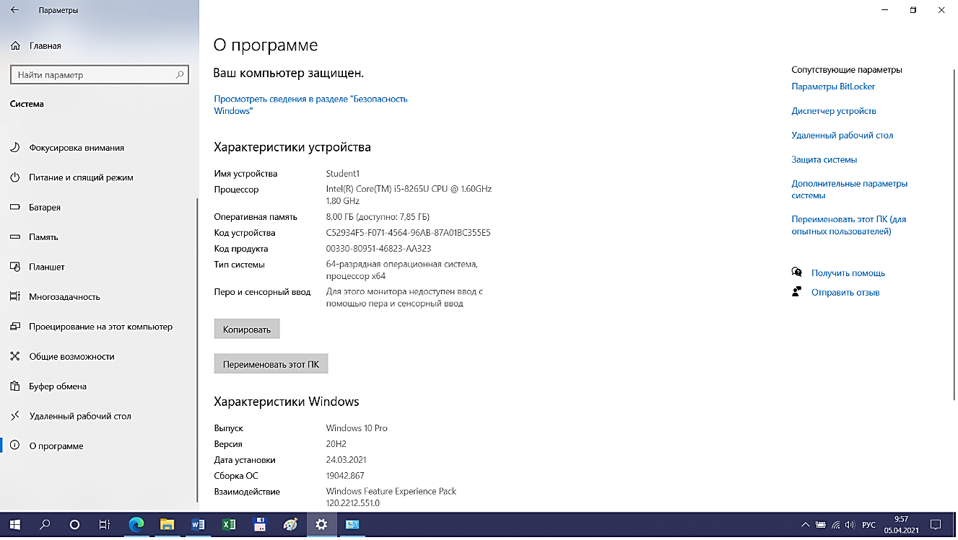
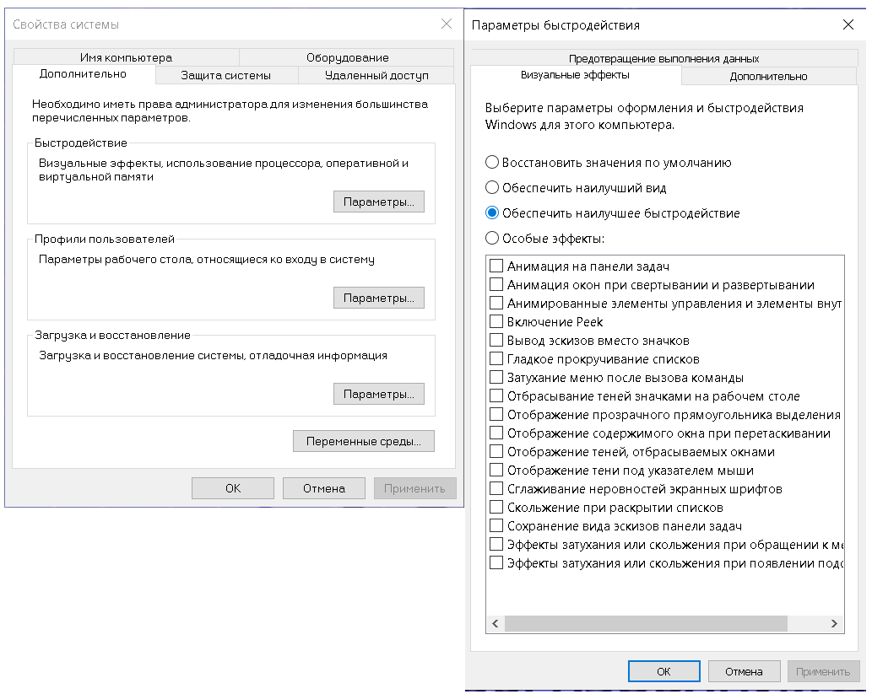

Заключение.
Оптимизировать операционную систему можно и нужно это очень просто и каждый с этим может справится, достаточно знать где и что нужно для этого сделать. Более тонкую оптимизацию можно проводить, используя встроенные (командная строка, окно «Выполнить», «Групповая политика» «Реестр») и внешние утилиты, позже мы рассмотрим некоторые из них.
Рекомендуется пользоваться встроенными средствами чтобы не загромождать систему (ОС) ненужными программами.

